Voici un document construit en mai 2007

Bonne fête, maman …

Les poèmes et comptines …
… proviennent de différents sites, sur internet …
Dont
www.momes.net
et tout particulièrement via leur dossier de la fête des mères
http://www.momes.net/dictionnaire/m/fetedesmeres/fetedesmeres.html

La plupart des illustrations ont été créées par Marianne et sont disponibles sur son CD

Nous sommes en première année, nous serons ensemble en deuxième.
J’ai choisi de créer ce dossier de huit pages, avec de nombreuses comptines, de styles différents
… pour permettre à tous les enfants de « sentir » l’une ou l’autre parole qui leur conviennent … pour leur permettre de choisir … certes ils ont travaillé, avec une collègue, un texte… le même pour tous… ici je voulais ouvrir d’autres portes, d’autres possibles, de manière plus personnalisée…

Qu’en avons-nous fait ?
Des enfants ont lu, une ou plusieurs comptines, pour eux-mêmes.
Je leur en ai lues plusieurs, en les classant par types… un peu coquines, tendres…
Des enfants en ont recopié l’une ou l’autre, pour l’offrir à leur maman ; des enfants se sont servis de quelques vers, de quelques expressions pour composer leurs « petits mots » ….

Nous les avons classées dans notre farde de texte que nous emporterons en deuxième ….

SVP

Myriam

PS Ai travaillé au départ d’un tableau Word…. Vous aurez peut-être à réajuster, ici et là, la mise en page … Sorry

La Merveille  Ma vie est un enchantement  Quand je m'endors,  Quand je m'éveille,  Ou quand je joue,  A tout moment,  Une fée douce me surveille  Et m'entoure de soins charmants  Cette merveille :  C'est ma maman ! | 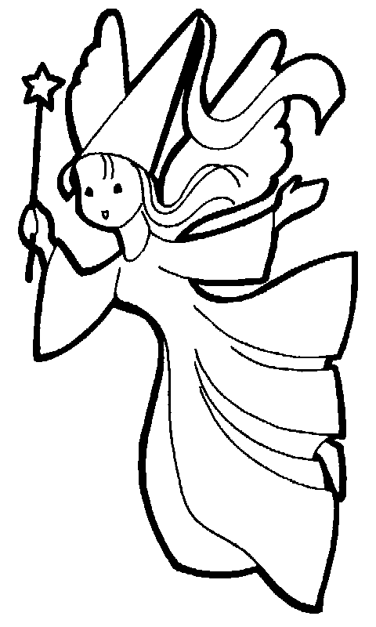
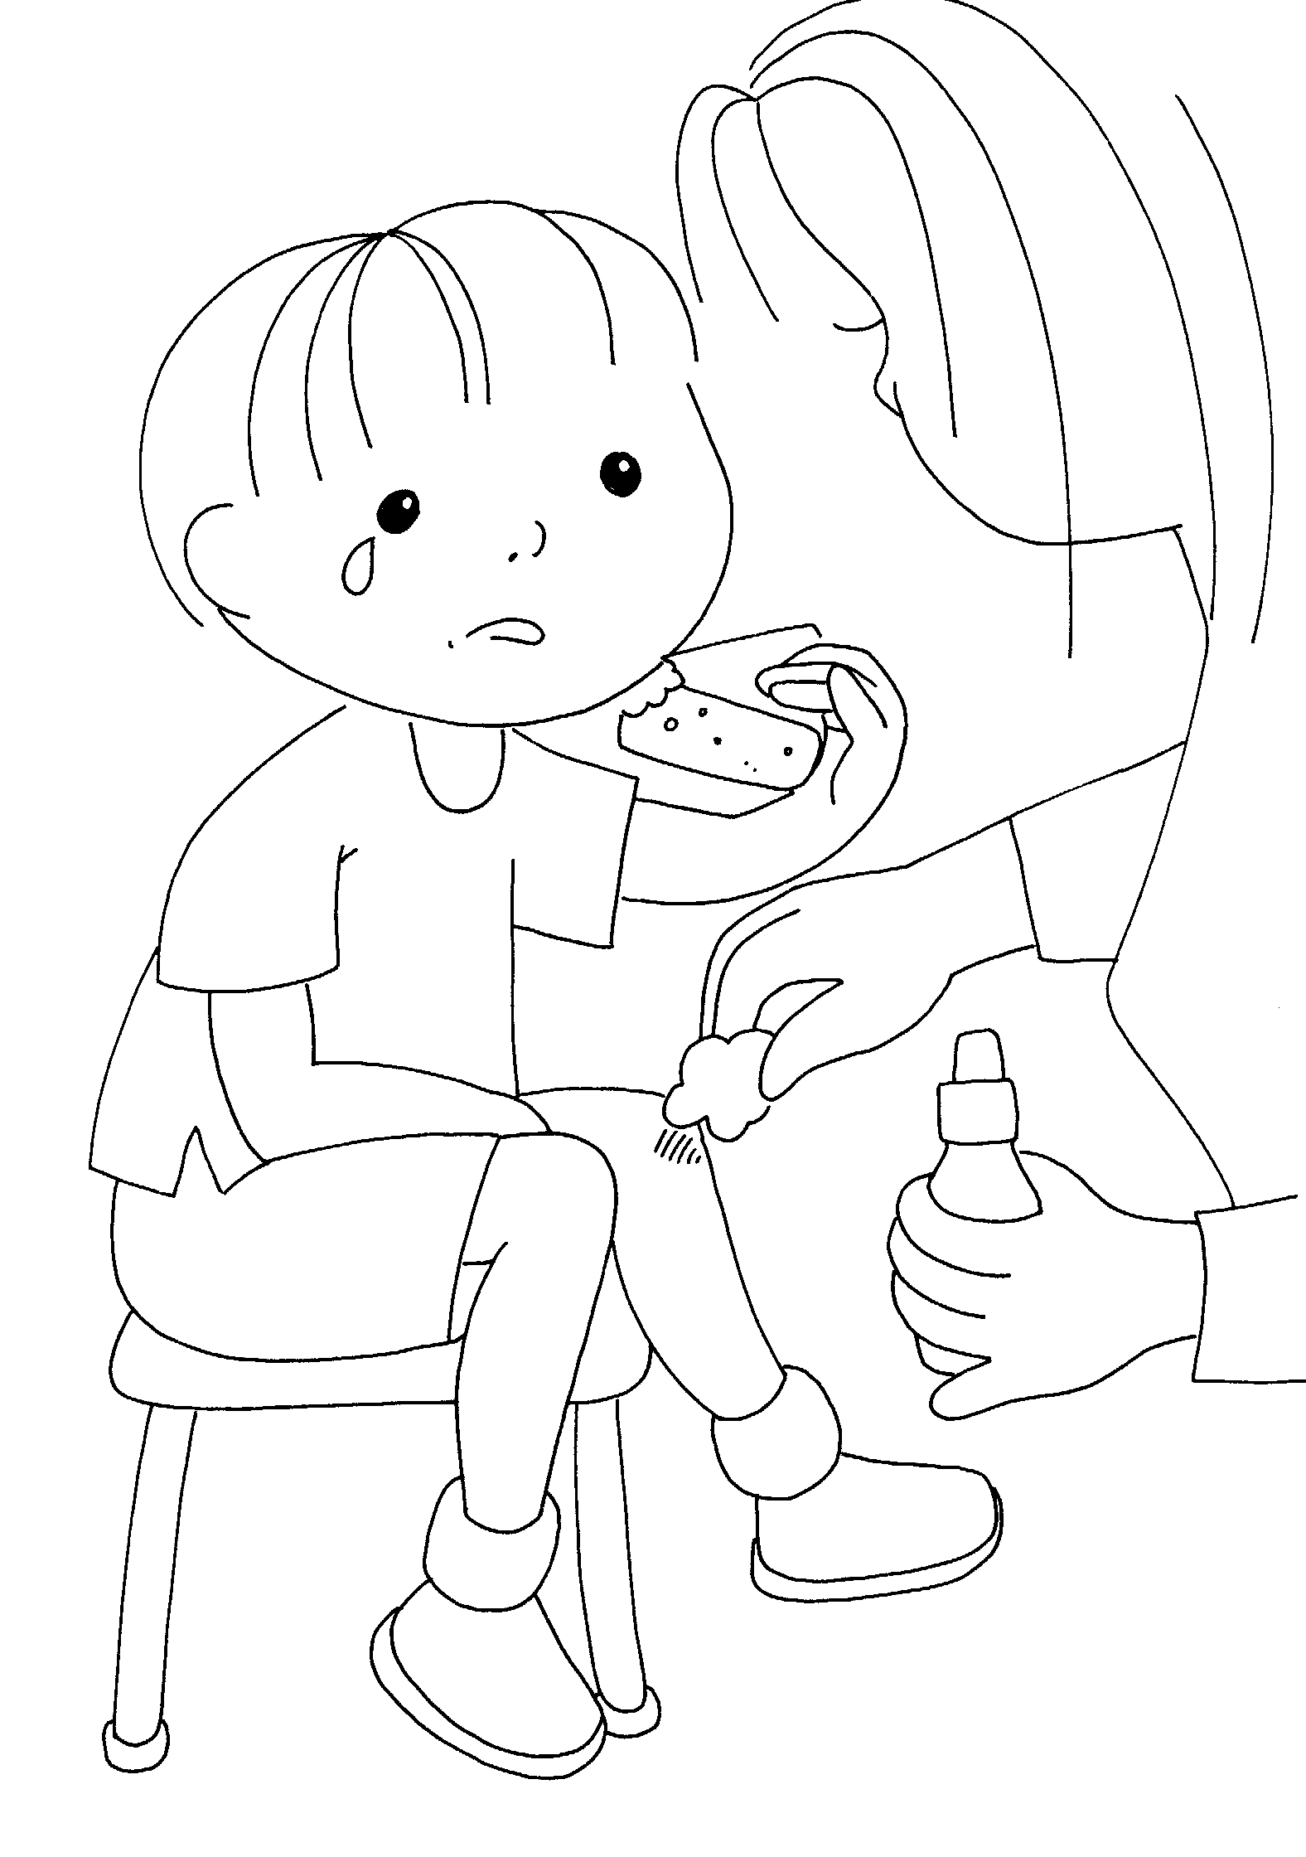 | Fête des mères  S'il m'arrive quelquefois  D'avoir un rêve qui me fait peur,  Maman chérie, c'est dans tes bras  Que je retrouve la douceur  S'il fait trop gris ou nuageux,  Que je m'ennuie un peu,  Tu m'inventes vite un nouveau jeu  Qui sèche la pluie dedans mes yeux  Si mes leçons sont bien trop dures,  Le calcul ou la lecture,  Tu viens souvent m'aider le soir  A terminer tous mes devoirs | Et si mon coeur bondit de joie,  Que c'est la fête dans ma tête,  Maman chérie, c'est dans tes bras  Que je partage mon bonheur  Et si je t'aime tendrement  C'est parce que quand je serai grand  Tu seras encore ma Maman,  Je serai toujours ton enfant.  © Arnaud Dupin de Beyssat
J'appelle maman  Il fait nuit  J'entends la pluie  J'entends le vent  J'appelle ma maman  MAMAN !  Heureusement, Maman est là  La voilà, la voilà  Heureusement, Maman est là  Qui me prend dans ses bras.  Il y a du bruit  En-dessous du lit  C'est peut-être un serpent  J'appelle ma maman  MAMAN !  Heureusement, Maman est là  La voilà, la voilà  Heureusement, Maman est là  Qui me prend dans ses bras. | C'est mon armoire  J'ouvre le tiroir  Il y a du monde dedans  J'appelle ma maman  MAMAN !  Heureusement, Maman est là  La voilà, la voilà  Heureusement, Maman est là  Qui me prend dans ses bras.  Un coup de tonnerre  Et un éclair  Le ciel n'est pas content  J'appelle ma maman  MAMAN !  Heureusement, Maman est là  La voilà, la voilà  Heureusement, Maman est là  Qui me prend dans ses bras. | Dans le grenier  Un fantôme s'est caché  Sous un drap tout blanc  J'appelle ma maman  MAMAN !  Heureusement, Maman est là  La voilà, la voilà  Heureusement, Maman est là  Qui me prend dans ses bras.  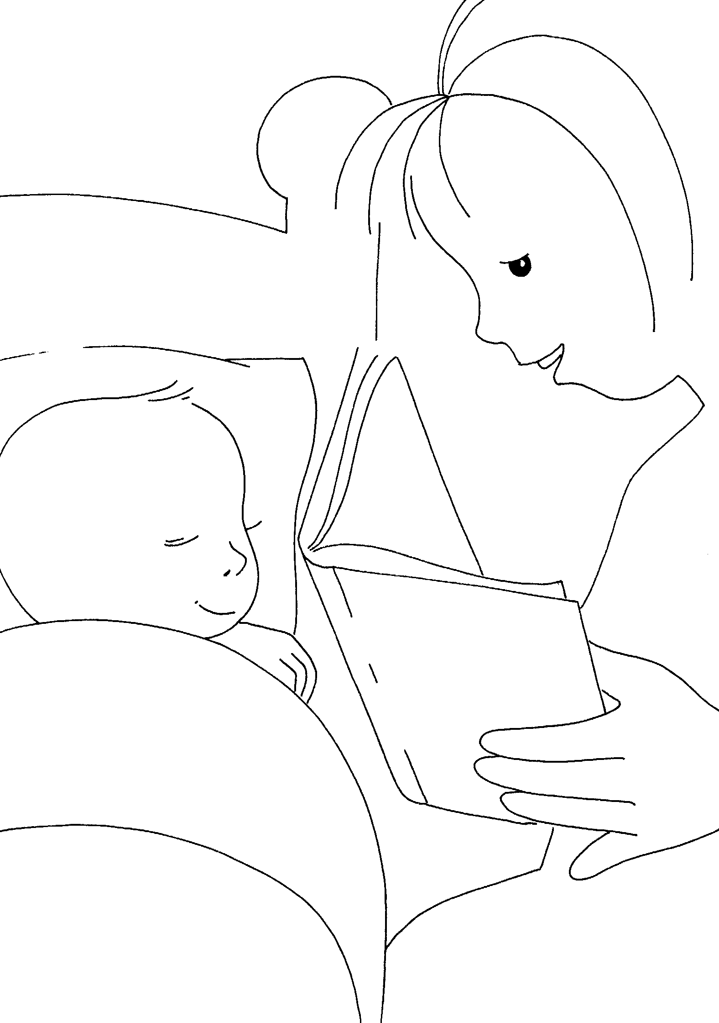  Merci à stephanie leschiera  - Cette chanson est de Philippe Roussel dans son avant-dernier CD "Les questions" et a été créée en collaboration avec une classe de l'école maternelle du Bout du Pont à Charmes (88

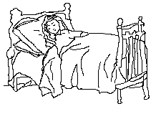 |  | Devinez  Quand le matin je sommeille  Attendant le déjeuner  Devinez qui me réveille ?  D'un baiser au bout de mon nez  C'est toi petite maman  Toi qui sais toujours comment  Me rendre heureux(se) et content(e)  Et je t'aime tant !  Ma chère petite maman.  merci à Virginie, M.Enf. Moutier
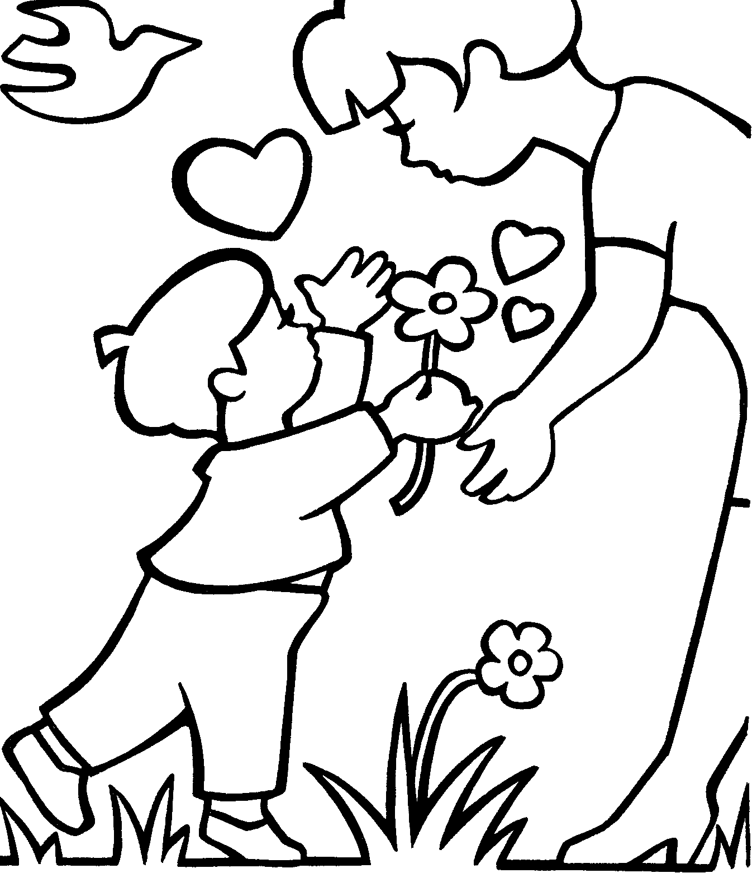 | Pour ma mère  Il y a plus de fleurs  Pour ma mère, en mon coeur,  Que dans tous les vergers ;  Plus de merles rieurs  Pour ma mère, en mon coeur,  Que dans le monde entier ;  Et bien plus de baisers  Pour ma mère, en mon coeur,  Qu’on en pourrait donner.  Maurice Carême | Ce qui ne peut s'user  Tout peut s’user.  Mais moi, je connais quelque chose  Qui ne peut pas s’user.  C’est la joue de maman  Qui reçoit des baisers de son enfant  Maurice Carême
Pour toi maman  J'ai fait un ruisseau avec mes rêves  Avec mon rire j'ai fait le soleil  Avec des mots magiques j'ai fait  Un petit pont sur l'eau et j'ai traversé  le ruisseau pour te dire : «maman je t'aime.» | 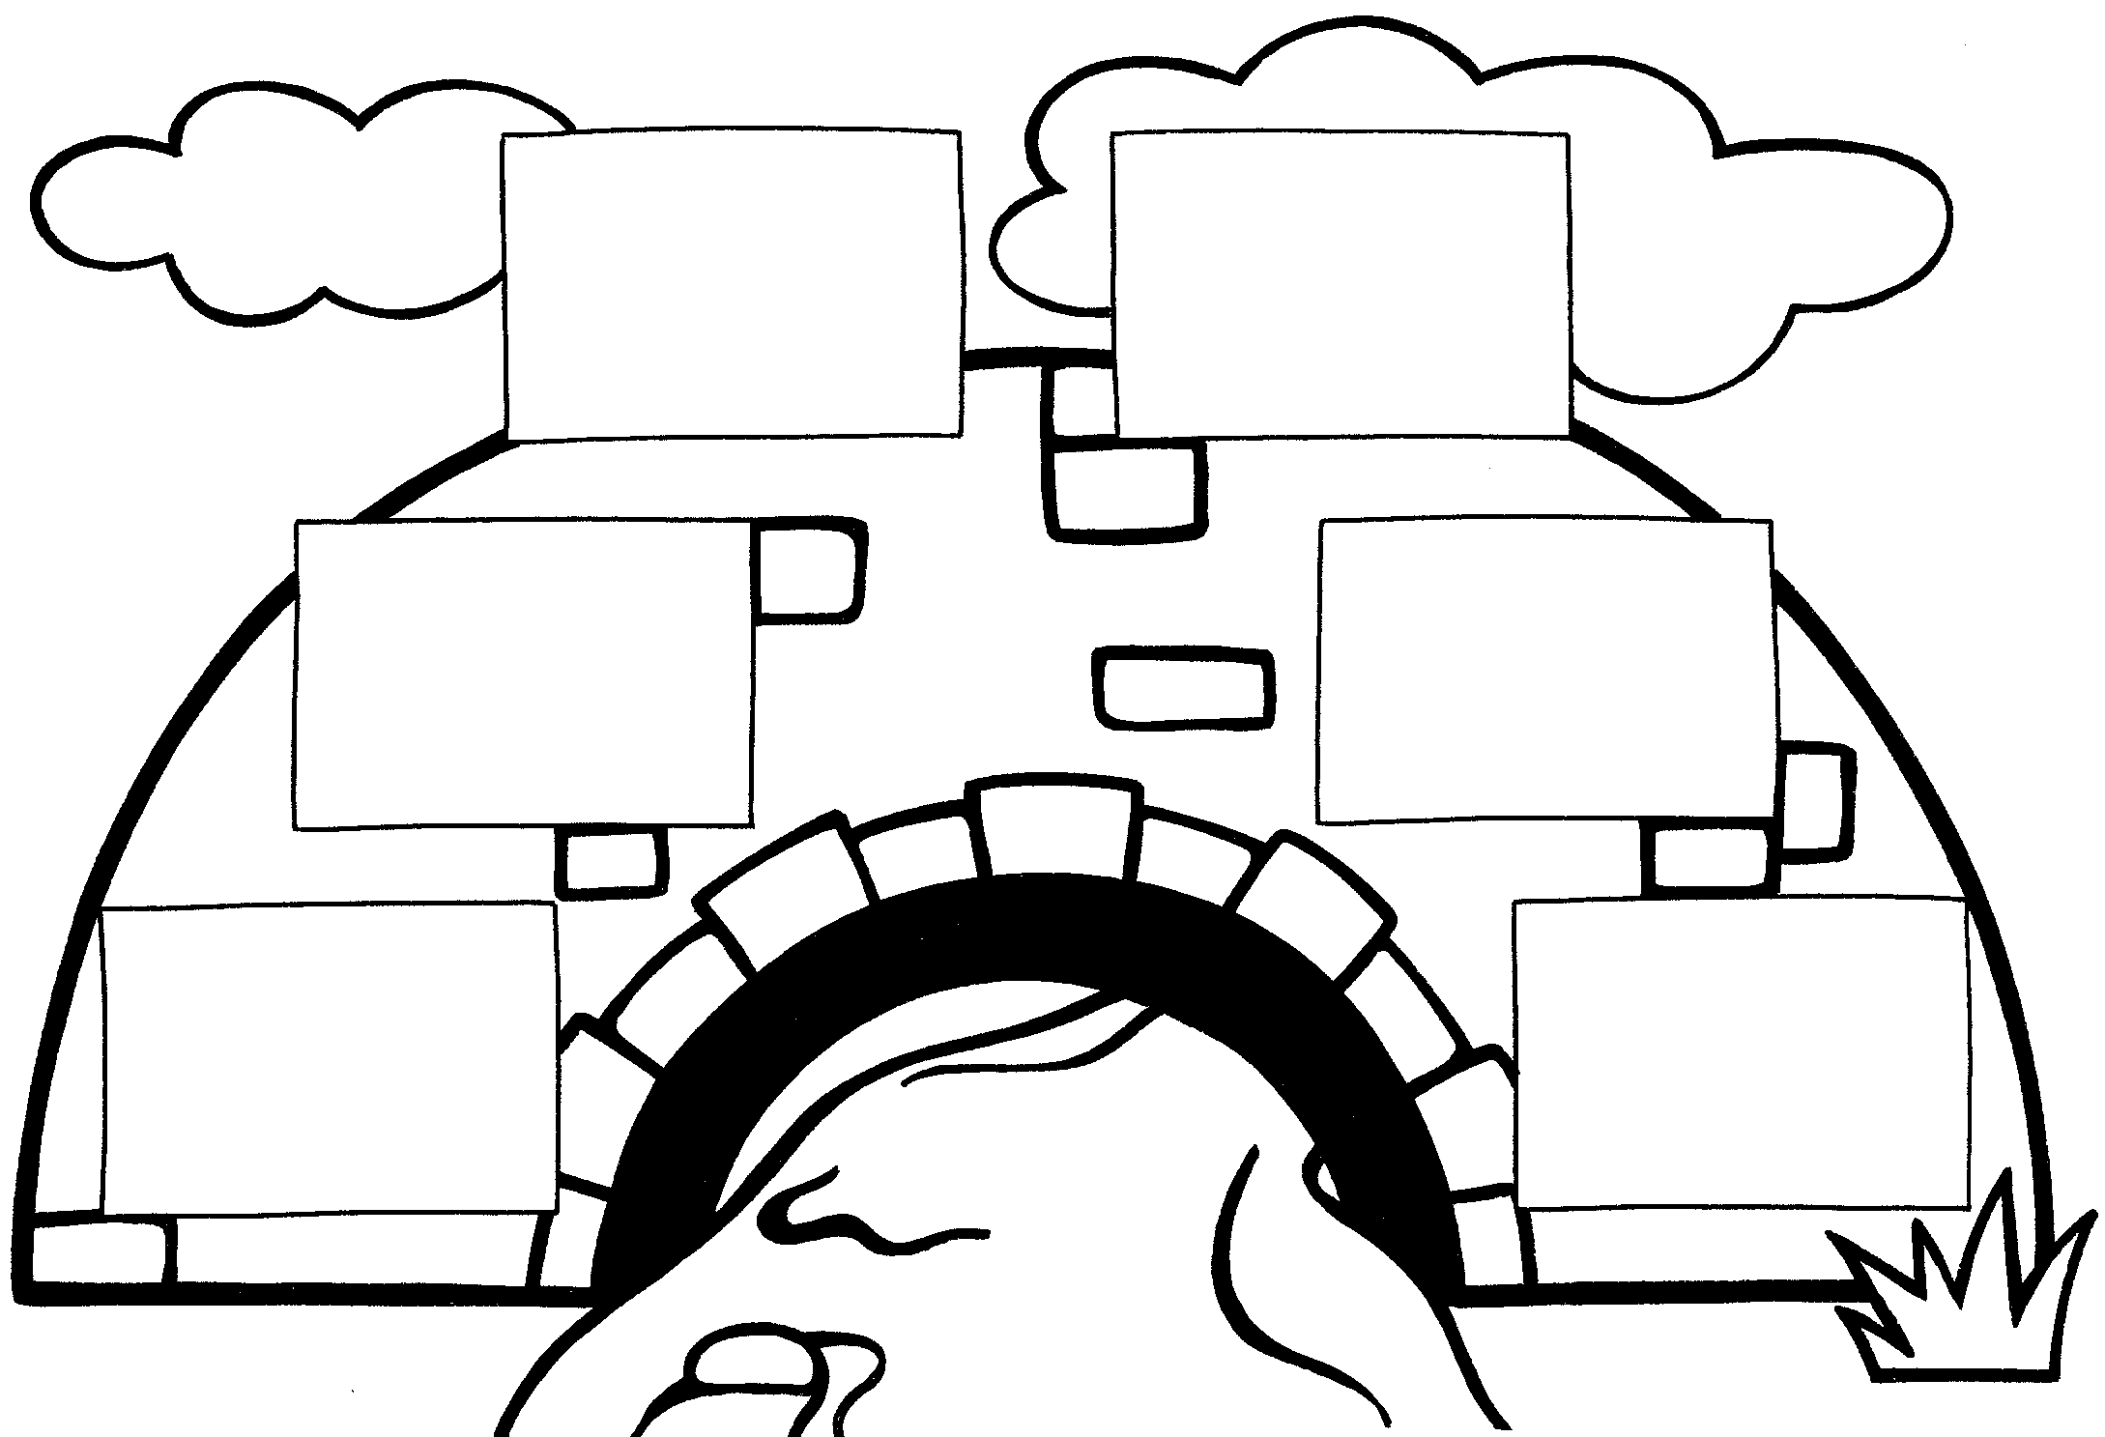
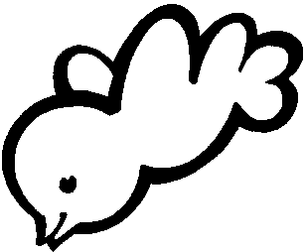 | Maman  Si j'avais des ailes maman  rapide comme l'hirondelle  Par-dessus le toit des maisons  sans demander la permission  vite j'irais t'embrasser  pendant la récréation  ...  et si pour je ne sais quelle raison  Maman  je n'étais pas ton petit garçon  Je désirerais je crois  Une maman comme toi | Evelyne Kommer
Des milliers de coquillages  Des milliers de coquillages sur la plage  Des milliers de fleurs dans les champs  Des milliers d'oiseaux dans le ciel  Mais seulement, seulement UNE maman ! |  | 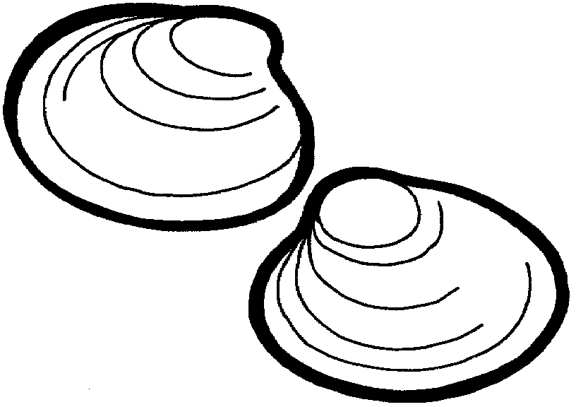
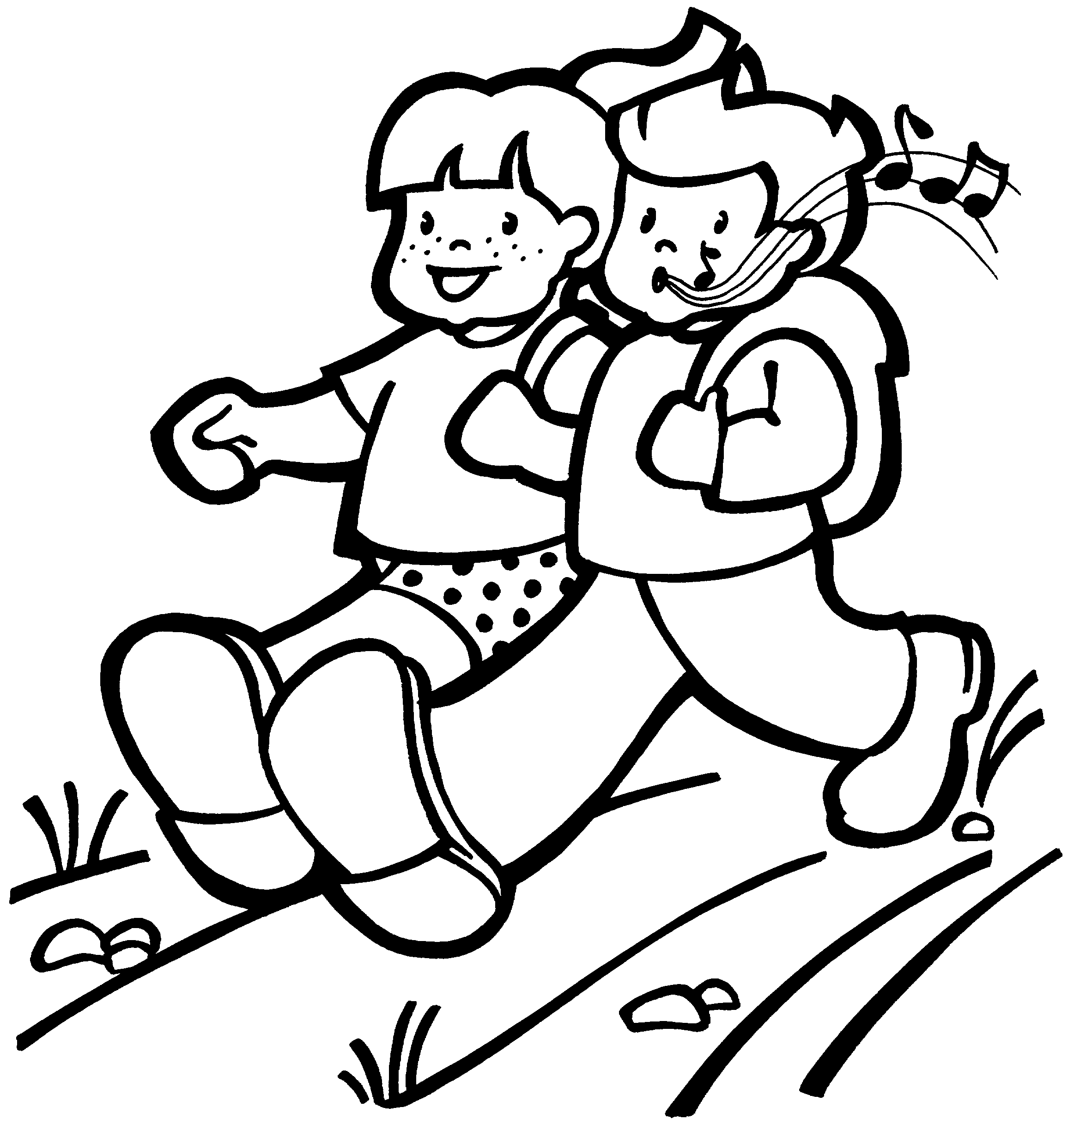 |  | À ma maman  Bien sûr, maman, je veux t'offrir  Oh, tout ce qui peut te faire plaisir.  Naturellement, pas des trésors,  Non, mais de gros efforts.  Et, cette fois-ci, promis, je vais  Faire mon lit, ranger, m'appliquer;  Eteindre la télévision,  Apprendre par coeur mes leçons,  Etre un modèle d'obéissance...  Mais tout à coup, maman, j'y pense :  Avec un enfant si parfait,  Maman, c'est sûr, tu t'ennuierais.
Ma Maman à moi  Elle est brillante comme le soleil  Belle comme une rose juste éclose  Printanière comme la rosée du matin  Solide comme les arbres de la forêt  Délicate comme un flocon de neige  Douce comme le velours de la pêche  De nous tous, elle est la plus futée!  Et sur elle, je peux toujours compter!  Ma maman à moi, c'est tout simple:  Elle est magique. |  | 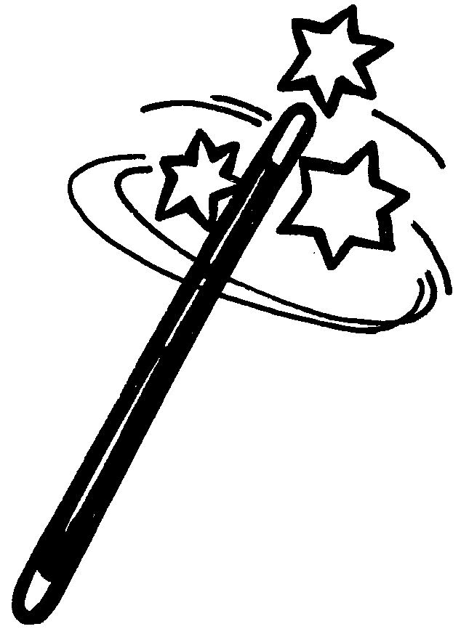
Bonne fête, maman!  Qui m'embrasse le matin...  Me fait plein de calins?  Qui m' habille et me coiffe...  Me donne à boire si j' ai soif?  Qui prépare des gâteaux ...  Soigne mes petits bobos?  Qui raconte des histoires ...  Pour m' endormir le soir?  C'est ma maman,  Maman chérie....  Et c' est elle  La plus jolie! |  | 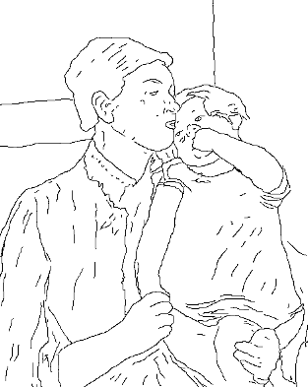
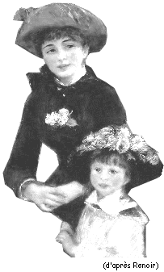
Maman chérie
Même si le lilas
A oublié de fleurir
Même si l'alouette
A oublié de chanter
Même si le soleil
A oublié de venir
Ne t'en fais pas
Maman chérie,
Ne t'en fais pas
Moi je suis là!

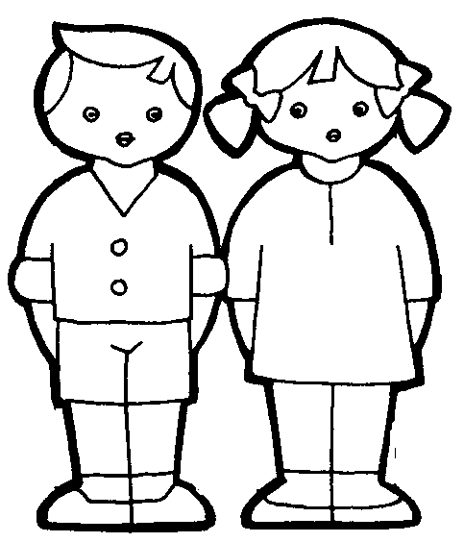 | Fleurs immortelles  Devine ce que je cache  Derrière mon dos ?  Non, ce n'est pas une tache, ni un accroc.  Ce ne sont pas des mains sales, ni un trou ovale.  Ce sont des fleurs de mai  Qui ne faneront jamais.  "Bonne fête maman”.
Ma main est une fleur  Imaginons que ma main est une fleur  Voyons si maman m'aime.  Elle m'aime un peu, beaucoup,  Passionnément, à la folie,  Pas du tout.  Pas du tout?  Vilaine fleur!  Je sais bien que maman m'aime  De tout son coeur! |  | 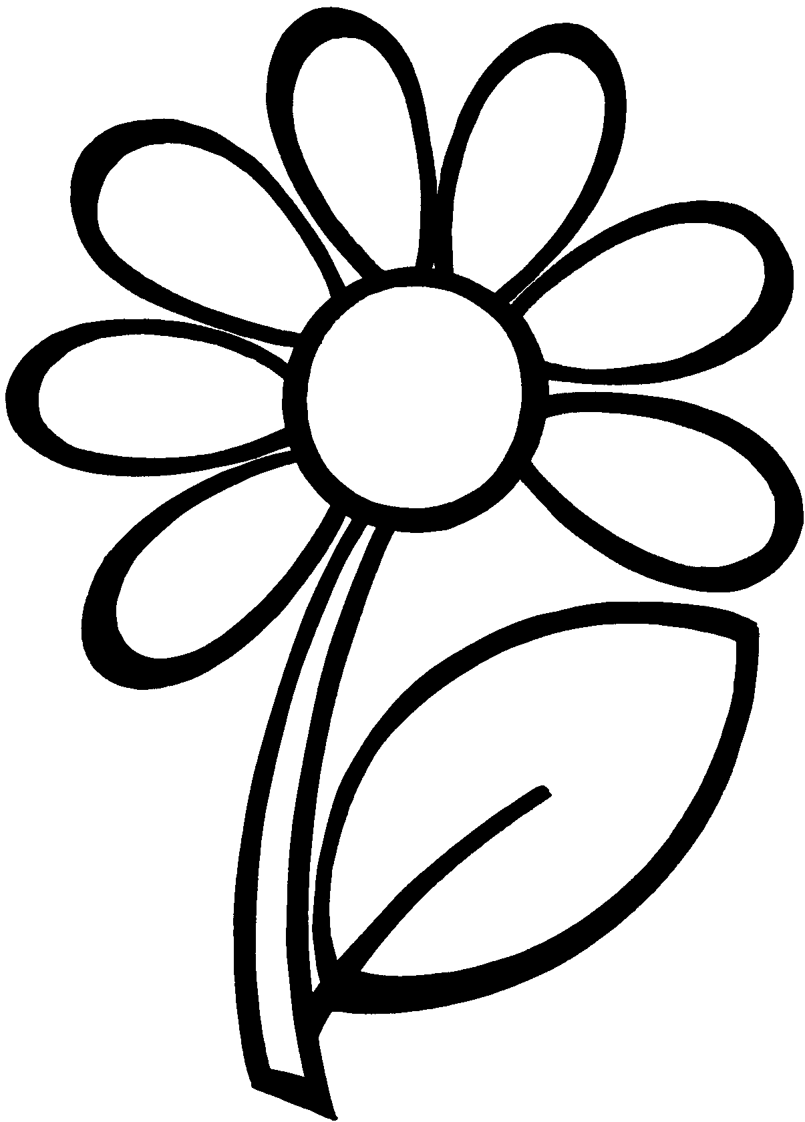
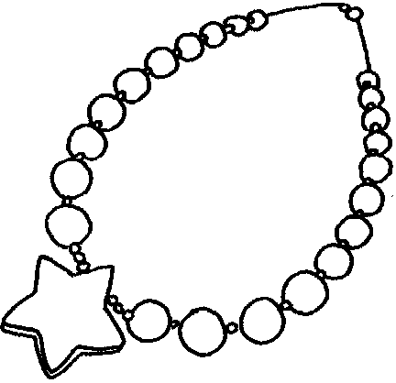 |  | Le plus beau collier  Je voudrais être riche  Et t'acheter un beau collier  Je n'ai que quatre sous  Et un désir fou  De mettre mes deux mains  Autour de ton cou  Et faire de mes bras  Un collier  Que tu n'aurais  Plus envie de quitter.
Simplement  J'ai cherché dans les poèmes  Comment dire je t'aime  J'ai trouvé des mots savants  Bien trop longs pour mes cinq ans  Alors, j'ai cherché ailleurs  Et j'ai trouvé dans mon coeur  Les mots que tu m'as appris  Quand j'étais encore petit  Maman, je t'aime, grand comme ça !  Je le dis avec mes bras. | 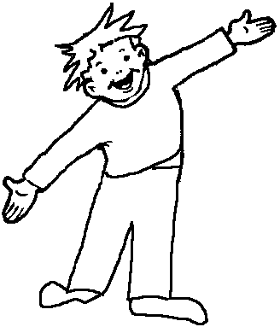
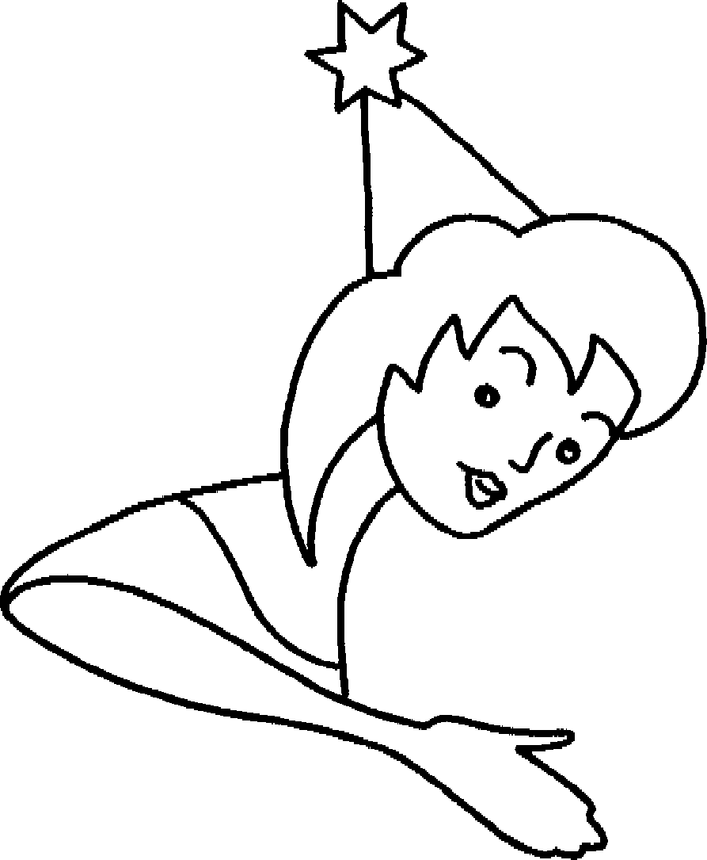 |  | Je rêve parfois  Je rêve parfois  Que de jolies fées  Me tendent les bras  Mais quand je m'éveille  Je sais que la plus jolie  La plus jolie fée de la terre  C'est ma maman à moi.
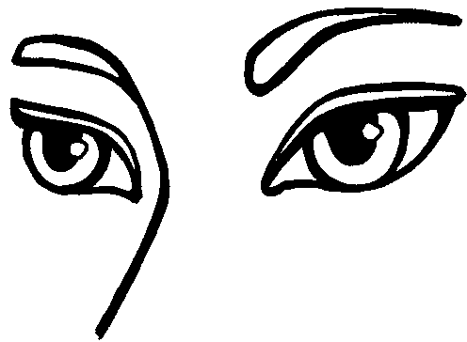 | Maman  Le visage de maman est doux  J'aime l'embrasser  Les yeux d'une maman sont beaux  J'aime les regarder  Les mains de maman sont lisses  J'aime les caresser  Le coeur de maman est bon  Pour lui j'aime chanter. |  | 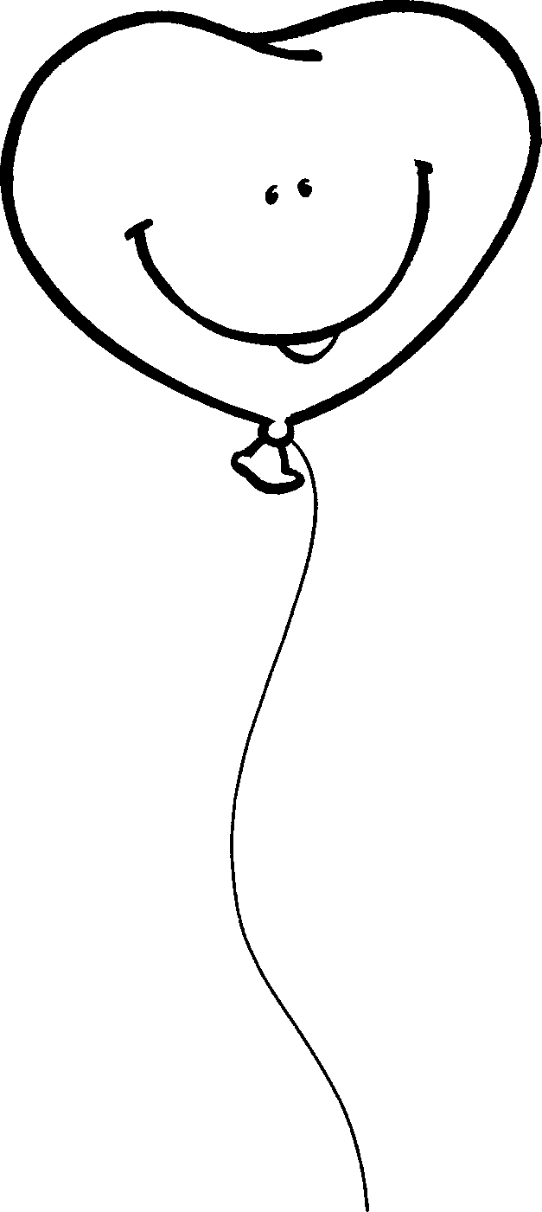
Comment s'écrit le mot MAMAN  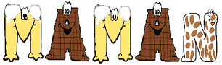 |  | Pour te dire que je t'aime  J'ai pris deux M à la crème  Avec deux A en chocolat  Plus un petit N en nougat  M A M A N  Ma bouche est pleine !  Mais il faut que j'apprenne  A mon estomac gourmand  Comment s'écrit le mot MAMAN !
Maman printemps  Maman-printemps  Voilà des baisers blancs  Des baisers bleus,  Des baisers de toutes les couleurs.  Des baisers-pois-de-senteur  Légers, légers, légers…  Des baisers-pâquerettes  Tout ébouriffées  Et des baisers-soleil  Avec des coeurs  Grands comme ça  Maman printemps  Voilà tout un bouquet  De baisers-fleurs. | 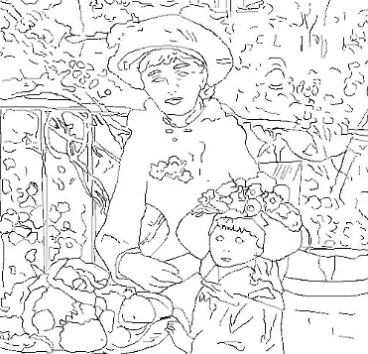
Maman
Le petit pinson
En chantant
Dit merci à sa maman
Le mignon chaton
En ronronnant
Dit merci à sa maman
Le petit mouton
En bêlant
Dit merci à sa maman
Et moi aussi tendrement
Je te dis merci maman
Pour tout l'amour
Que chaque jour
Tu donnes à ton petit enfant.

Si j'étais jardinier
Si j'étais jardinier
Je ferais pousser une
Fleur en forme de coeur.
Elle serait pour maman
Qui la garderait longtemps
Car maman saurait que
La fleur c'est tout
L'amour de mon coeur !

Toi ma jolie maman
- Toi ma jolie maman
Avec ton sourire rayonnant.
- Toi ma jolie maman
Dans tes bras je me blottis.
- Toi ma jolie maman
Tu sais me consoler et me rendre gai.
- Toi ma jolie maman
Avec ton coeur tu me remplis de bonheur.
- Toi ma jolie maman
Toute ta tendresse et tes caresses me
Donnent un sentiment d'amour.
- Toi ma jolie maman
Que je t'aime tant
Je t'envoie mille bisous.

Mon poème
C'est un poème,
Il est très court,
Il est charmant,
C'est mon poème :
« Maman, je t'aime. »

Petit poème pour maman
Il a plu des mots ce matin
Ils sont tombés dans mon jardin.
Des mots très fous
Qui font la roue,
Des mots d'amour
Tout en velours,
Des mots très doux,
Des mots pour toi.
Et tout le jour, dans le secret,
Je t'en ferai des bouquets.

Maman
Pour moi tu es la plus belle
Car tu es maman
Pour moi tu es la plus douce
Car tu es maman
Pour moi tu es la plus patiente
Car tu es maman
Pour moi tu es la plus joyeuse
Car tu es maman !
C'est aujourd'hui la fête des mamans
C'est aujourd'hui la fête des mamans
Je veux lui offrir un bouquet charmant
Mais qu'est-ce donc qu'elle préfère ?
Les roses ? Les lilas ? Les oeillets ?
Moi je sais !
Pas les fleurs les plus chères
Un bouquet de fleurs des champs
Avec un baiser de son enfant.

Je voudrais pour ta fête
Maman
Je voudrais pour ta fête
T'apporter un très beau cadeau
Non pas un cadeau qu'on achète
Mais mon amour, c'est bien plus beau !

Ma maman ce matin,
a mis un parfum de câlins,
plein de fleurs,
plein d'odeurs qui me remplissent le coeur
de bonheur et de fleurs !
Ma maman à moi c'est une fleur qui ne se fane jamais
Quand je suis triste, elle est triste...
Quand je lui dis que je l'aime, elle est heureuse...
Aujourd'hui maman, je veux te dire que je t'aime !

